反射技术reflect
一、如何得到各个字节码对应的实例对象（ Class类型）
类名.class，例如，System.class
对象.getClass()，例如，new Date().getClass()
Class.forName("类名")，例如，Class.forName("java.util.Date");

public final class Class<T> extends Object implements Serializable, GenericDeclaration, Type, AnnotatedElement
Class 类的实例表示正在运行的 Java 应用程序中的类和接口。枚举是一种类，注释是一种接口。每个数组属于被映射为 Class 对象的一个类，所有具有相同元素类型和维数的数组都共享该 Class 对象。
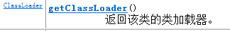
获得private属性的成员变量，或者方法
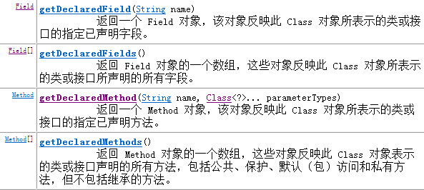
获得public属性的成员变量，或者方法
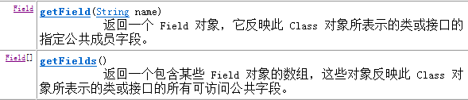
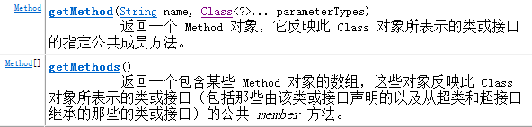

获得字节码文件上的注释：
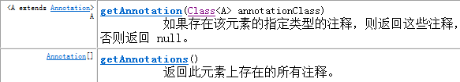
获得ClassPath下的资源文件，采用相对路径:
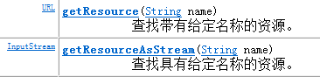
返回字节码父类的字节码
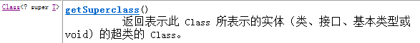
判断字节码的类型
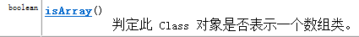
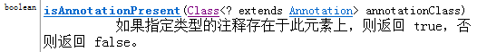
创建一个空构造器的对象：

1> java.lang.reflect.AccessibleObject
public class AccessibleObject extends Object implements AnnotatedElement
AccessibleObject 类是 Field、Method 和 Constructor 对象的基类。它提供了将反射的对象标记为在使用时取消默认 Java 语言访问控制检查的能力。对于公共成员、默认（打包）访问成员、受保护成员和私有成员，在分别使用 Field、Method 或 Constructor 对象来设置或获取字段、调用方法，或者创建和初始化类的新实例的时候，会执行访问检查。
在反射对象中设置 accessible 标志允许具有足够特权的复杂应用程序（比如 Java Object Serialization 或其他持久性机制）以某种通常禁止使用的方式来操作对象。
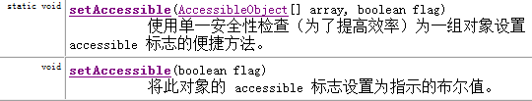
- 九个预定义Class实例对象：
基本的 Java 类型（boolean、byte、char、short、int、long、float 和 double）和关键字 void 也表示为 Class 对象。
参看Class.isPrimitive方法的帮助
Int.class == Integer.TYPE
三、数组类型的Class实例对象
Class.isArray()
总之，只要是在源程序中出现的类型，都有各自的Class实例对象，例如，int[]，void…
四、反射概念：
反射就是把Java类中的各种成分映射成相应的java类。
一个类中的每个成员都可以用相应的反射API类的一个实例对象来表示，通过调用Class类的方法可以得到这些实例对象后，得到这些实例对象后有什么用呢？怎么用呢？这正是学习和应用反射的要点。
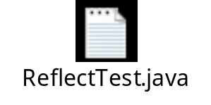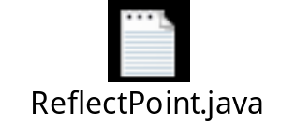
- Constructor类 java.lang.reflect.Constructor<T>
public final class Constructor<T> extends AccessibleObject implements GenericDeclaration, Member
Constructor 提供关于类的单个构造方法的信息以及对它的访问权限。
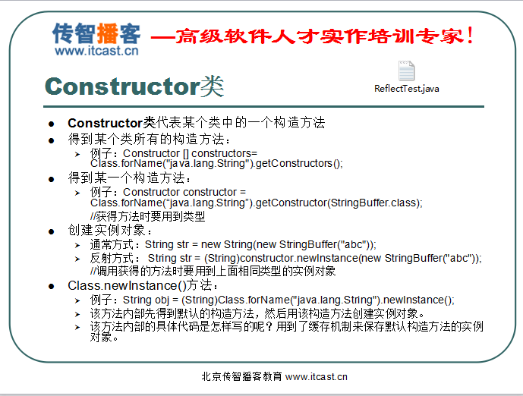
泛型的参数化类型:
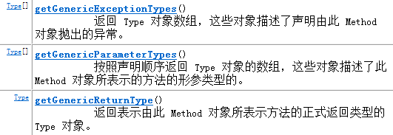
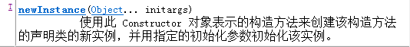
- Field
public final class Field extends AccessibleObject implements Member
Field 提供有关类或接口的单个字段的信息，以及对它的动态访问权限。反射的字段可能是一个类（静态）字段或实例字段。
1>
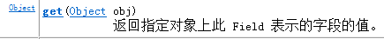
2> 作业：将任意一个对象中的所有String类型的成员变量所对应的字符串内容中的"b" 改成"a"。
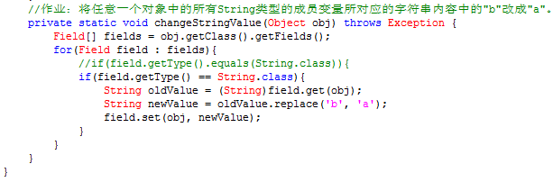
- Method
public final class Method extends AccessibleObject implements GenericDeclaration, Member
Method 提供关于类或接口上单独某个方法（以及如何访问该方法）的信息。所反映的方法可能是类方法或实例方法（包括抽象方法）。
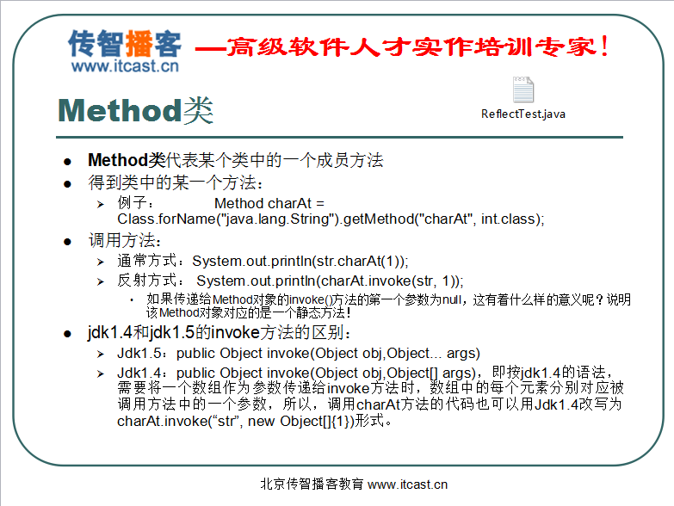
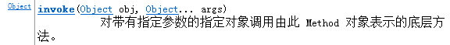
泛型的参数化类型：

- 用反射方式执行某个类中的main方法
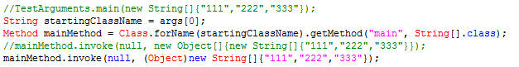

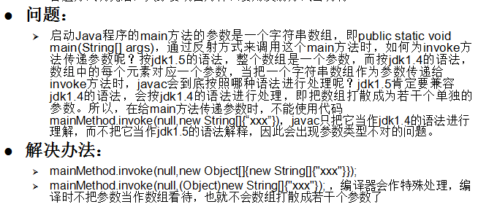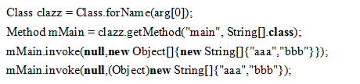
- 数组的反射
java.lang.reflect 类 Array
public final class Array extends Object
Array 类提供了动态创建和访问 Java 数组的方法。
打印数组中各个元素，或者打印一个元素
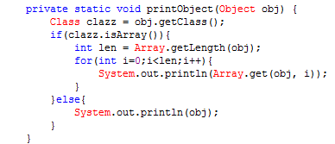
十、反射的作用→实现框架功能
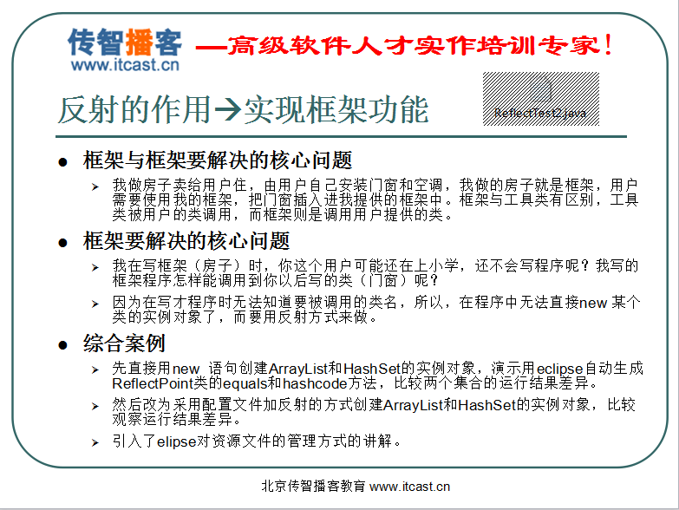
你做的门调用锁，锁是工具，你做的门被房子调用，房子是框架，房子和锁都是别人提供的。
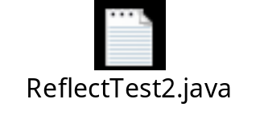
十一、公开课讲反射：
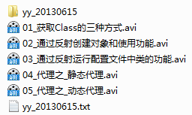
十二、内省
反射JavabEean的方法叫内省，用于框架的使用 java.beans.Introspector
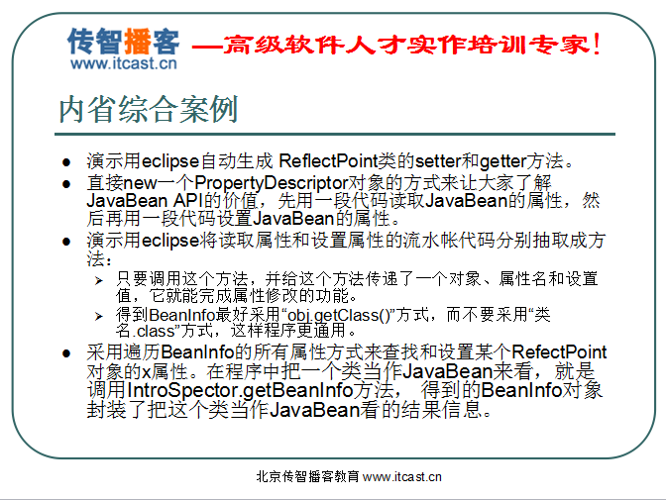
public class Introspector extends Object
Introspector 类为通过工具学习有关受目标 Java Bean 支持的属性、事件和方法的知识提供了一个标准方法。
对于这三种信息，Introspector 将分别分析 bean 的类和超类，寻找显式或隐式信息，使用这些信息构建一个全面描述目标 bean 的 BeanInfo 对象。
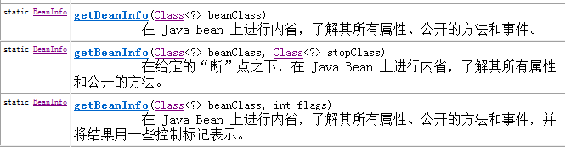
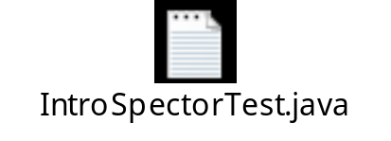
1> PropertyDescriptor java.beans.PropertyDescriptor
public class PropertyDescriptor extends FeatureDescriptor
PropertyDescriptor 描述 Java Bean 通过一对存储器方法导出的一个属性。
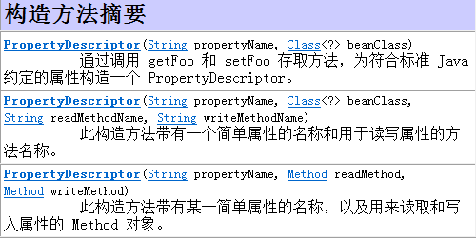
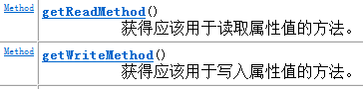
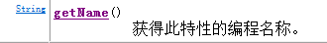
2> java.beans接口 BeanInfo
该类实现此 BeanInfo 接口并提供有关其 bean 的方法、属性、事件等显式信息。
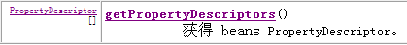
3> Beanutils工具包 需日志包
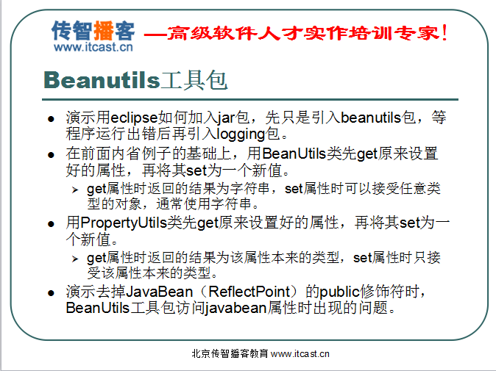
属性的级联操作：
void getProperty(对象，属性名）
String setProperty(对象，属性名，属性值)

BeanUtils 是以字符串的形式，进行操作JavaBean
PropertyUtils是以属性的本身类型，进行操作JavaBean

